Міністерство освіти і науки України
Національний технічний університет України
"Київський політехнічний інститут"
Факультет прикладної математики
Кафедра спеціалізованих комп’ютерних систем

Лабораторна робота №1
Дисципліна:
"Комп’ютерна схемотехніка"
Тема:
"Розробка лінійних мікропрограм"

Виконав  Студент групи КВ-92  Гуль О. В.  Залікова книжка № КВ-9203 | Перевірив  Клятченко Я. М.

Київ 2011
Постановка задачі
Мета роботи – дослідити функціональні можливості магістрального арифметико-логічного пристрою.

БОД = АЛП + СУСЗ.
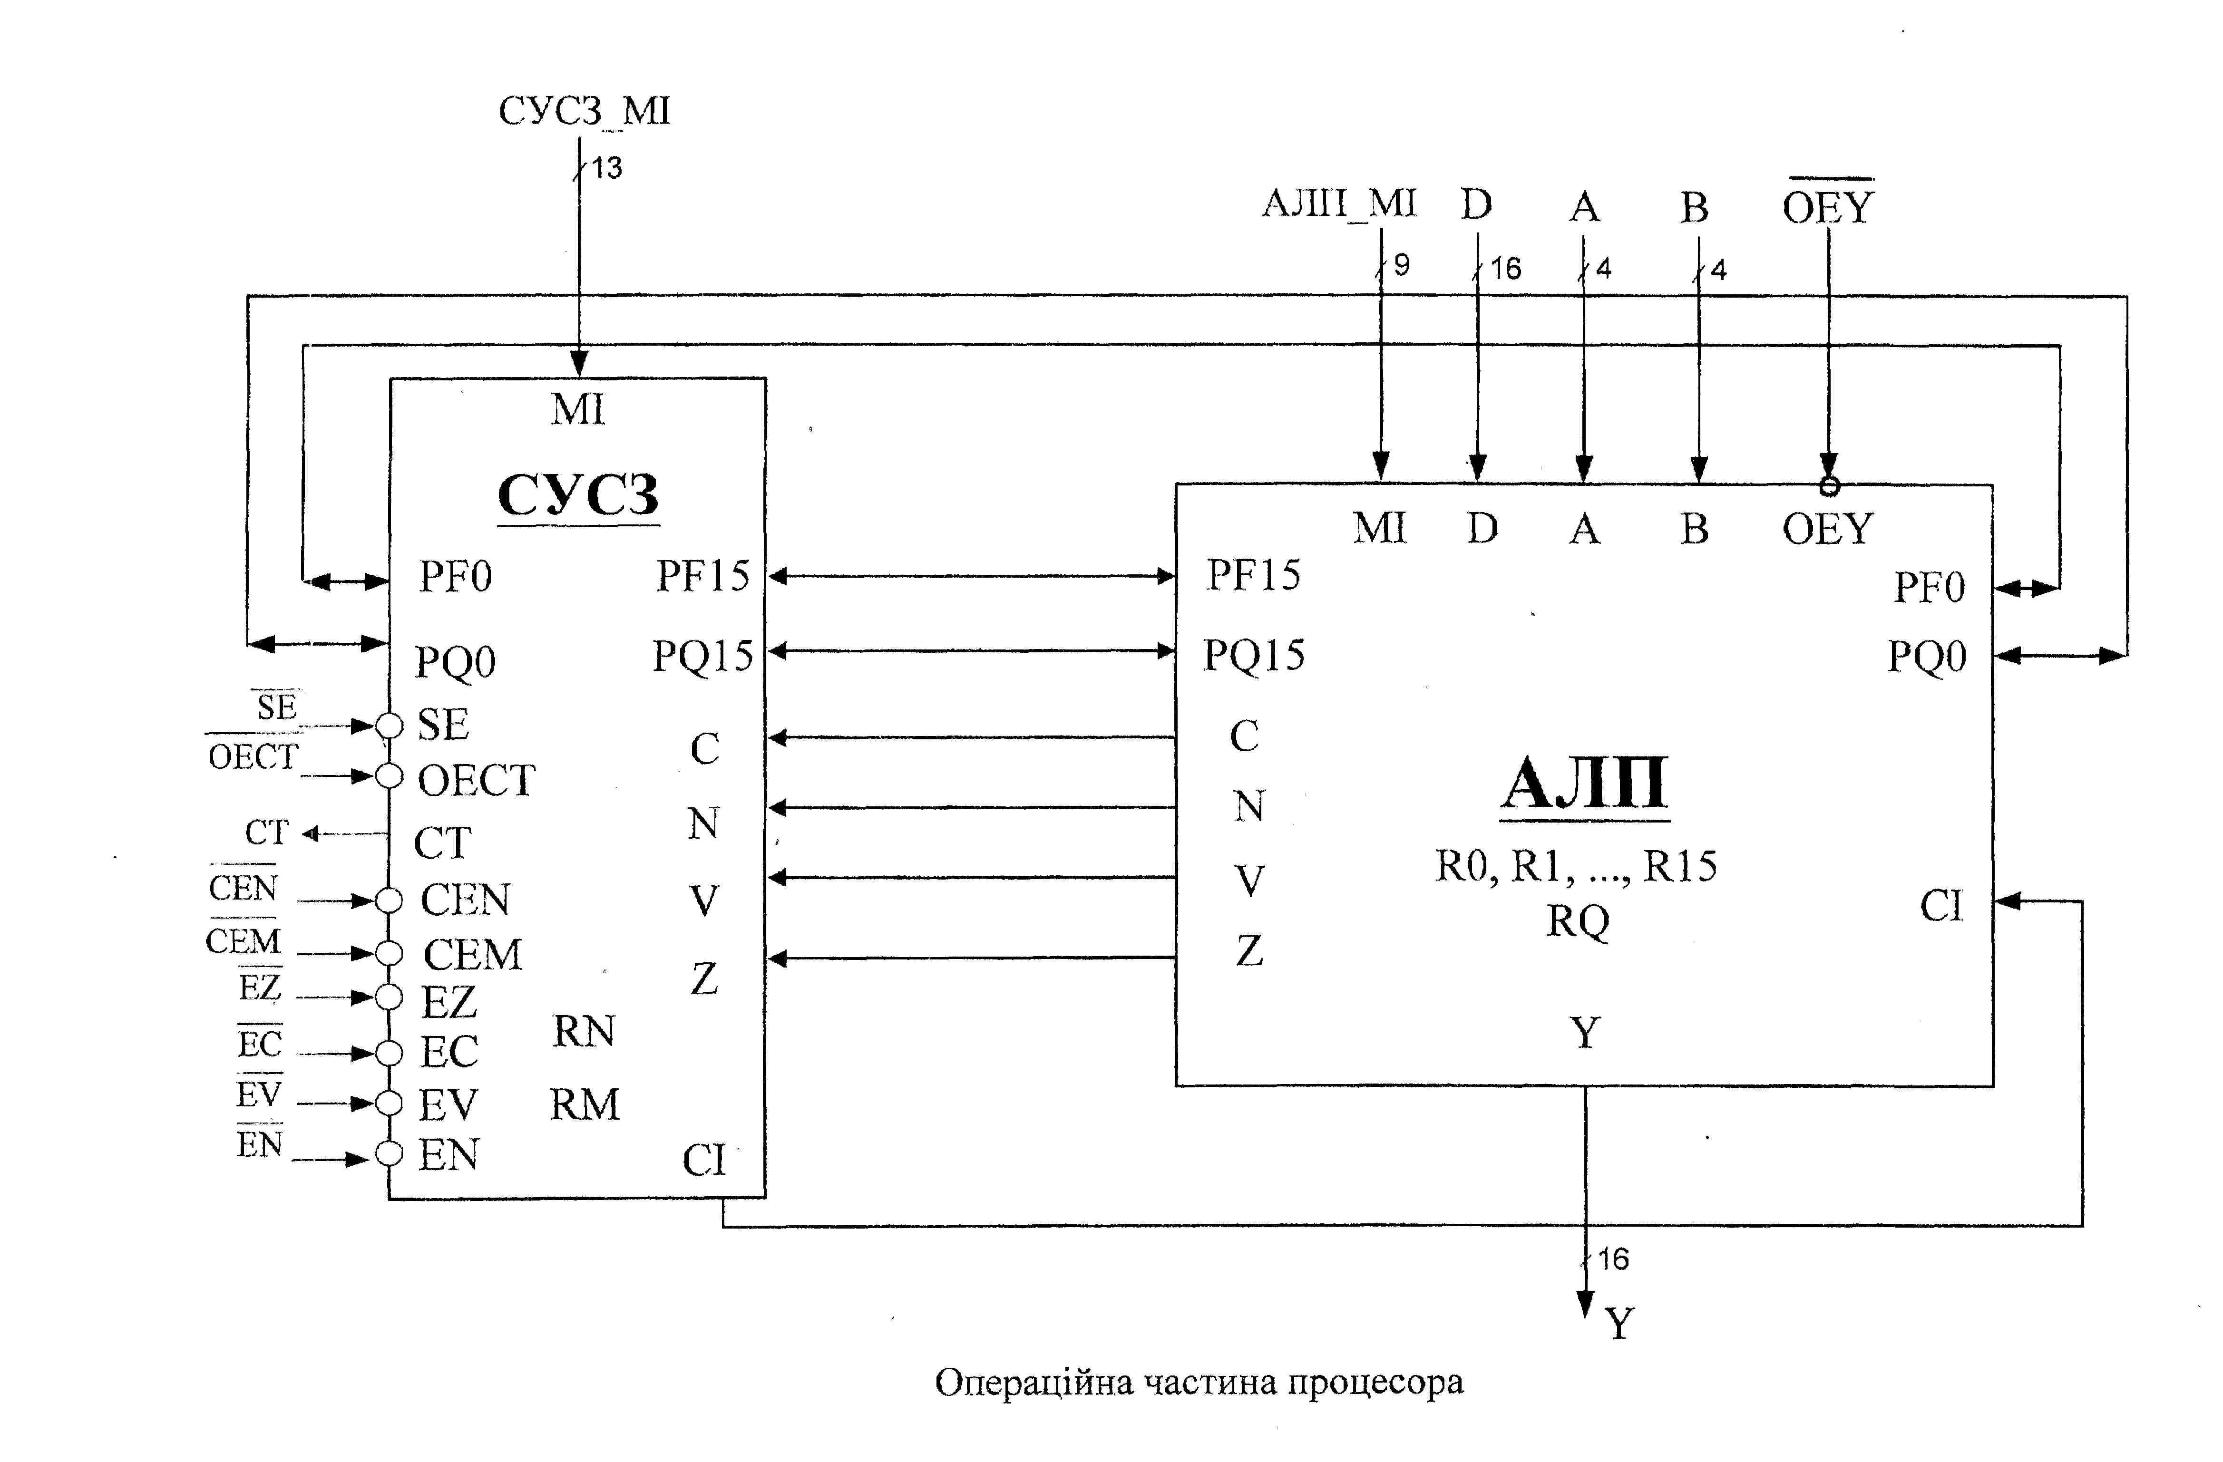

Текст програми
3. 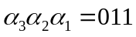. R3:=2(R9-R3). R9=07CE, R3=0CF07.
3.asm
1  2  3  4 | accept r9: 07ceh  accept r3: 0cf07h  {sub sll, r3, r9, r3, nz; }
R3=FFFE718E=718E

5. R0 = 2B0, R1 = 1F, R3 = 42C, R4 = 2D, R7 = 10C, R8 = 6EA, R10 = 7AC, R14 = 1AA, D = 1AA, RQ = 4D6.
5.asm
1  2  3  4  5  6  7  8  9  10 | accept poh: 2b0h, 1fh, 2, 42ch, 2dh, 5, 6, 10ch, 6eah, 8, 7ach, 11, 12, 13, 1aah, 14  \ R0 R1 R2 R3 R4 R5 R6 R7 R8 R9 R10 R11 R12 R13 R14 R15  accept rq: 4d6h  {add r11, r10, rq, nz; } \ R11 = R10 + RQ + 1  {field bus_d, 1aah, 0; add r6, r14, bus_d, z; } \ R6 = R14 + D  {field bus_d, 1aah, 0; sub sll, r13, r7, bus_d, z; } \ R13 = 2 * (R7 - D - 1)  {sub srl, r0, r0, r4, nz; } \ R0 = (R0 - R4) / 2  {sub sll, r3, r1, r3, nz; } \ R3 = 2 * (R1 - R3)  {sub srl, r9, r8, rq, z; } \ R9 = (R8 - RQ - 1) / 2
R11 = 00000C83h = 0C83h
R6 = 00000354h = 0354h
R13 = FFFFFEC2h = FEC2h
R0 = 00000141h = 0141h
R3 = FFFFF7E6h = F7E6h
R9 = 00000109h = 0109h

7. (k₁ / 2)x₁ + k₂x₂ – 2k₃x₃ + (k₄ / 2)x₄
k₁ = 8, k₂ = 10, k₃ = 13, k₄ = 12.
4x₁ + 10x₂ – 26x₃ + 6x₄
x₁ = 15, RQ
x₂ = -3, R5
x₃ = 10, D
x₄ = 12, R6

F = FFFFFF62h = FF62h = -158d
Схема:
F = (00100)₂x₁ + (01010)₂x₂ – (11010)₂x₃ + (00110)₂x₄

F = 0
F = 2(F – x₃)
F = 2(F + x₂ – x₃)
F = 2(F + x₁ + x₄)
F = 2(F + x₂ – x₃ + x₄)

7.asm
1  2  3  4  5  6  7  8  9  10  11  12  13  14  15  16 | accept rq: 000Fh \ x1 = 15  accept r5: 0fffdh \ x2 = -3  accept r6: 000ch \ x4 = 12  accept r0: 0000h \ F  {field bus_d, 000ah, 0; sub sll, r0, r0, bus_d, nz; } \ F = 2(F - x3)  {add r0, r0, r5, z; } \ F = F + x2  {field bus_d, 000ah, 0; sub sll, r0, r0, bus_d, nz; } \ F = 2(F - x3)  {add r0, r0, rq, z; } \ F = F + x1  {add sll, r0, r0, r6, z; } \ F = 2(F + x4)  {add r0, r0, r5, z; } \ F = F + x2  {field bus_d, 000ah, 0; sub r0, r0, bus_d, nz; } \ F = F - x3  {add sll, r0, r0, r6, z; } \ F = 2(F + x4)

